物聯網實務lab3-2

ACS106119 尤廷嘉 ACS106128 張哲銘

接收MCS switch 傳回來的訊息改變relay狀態

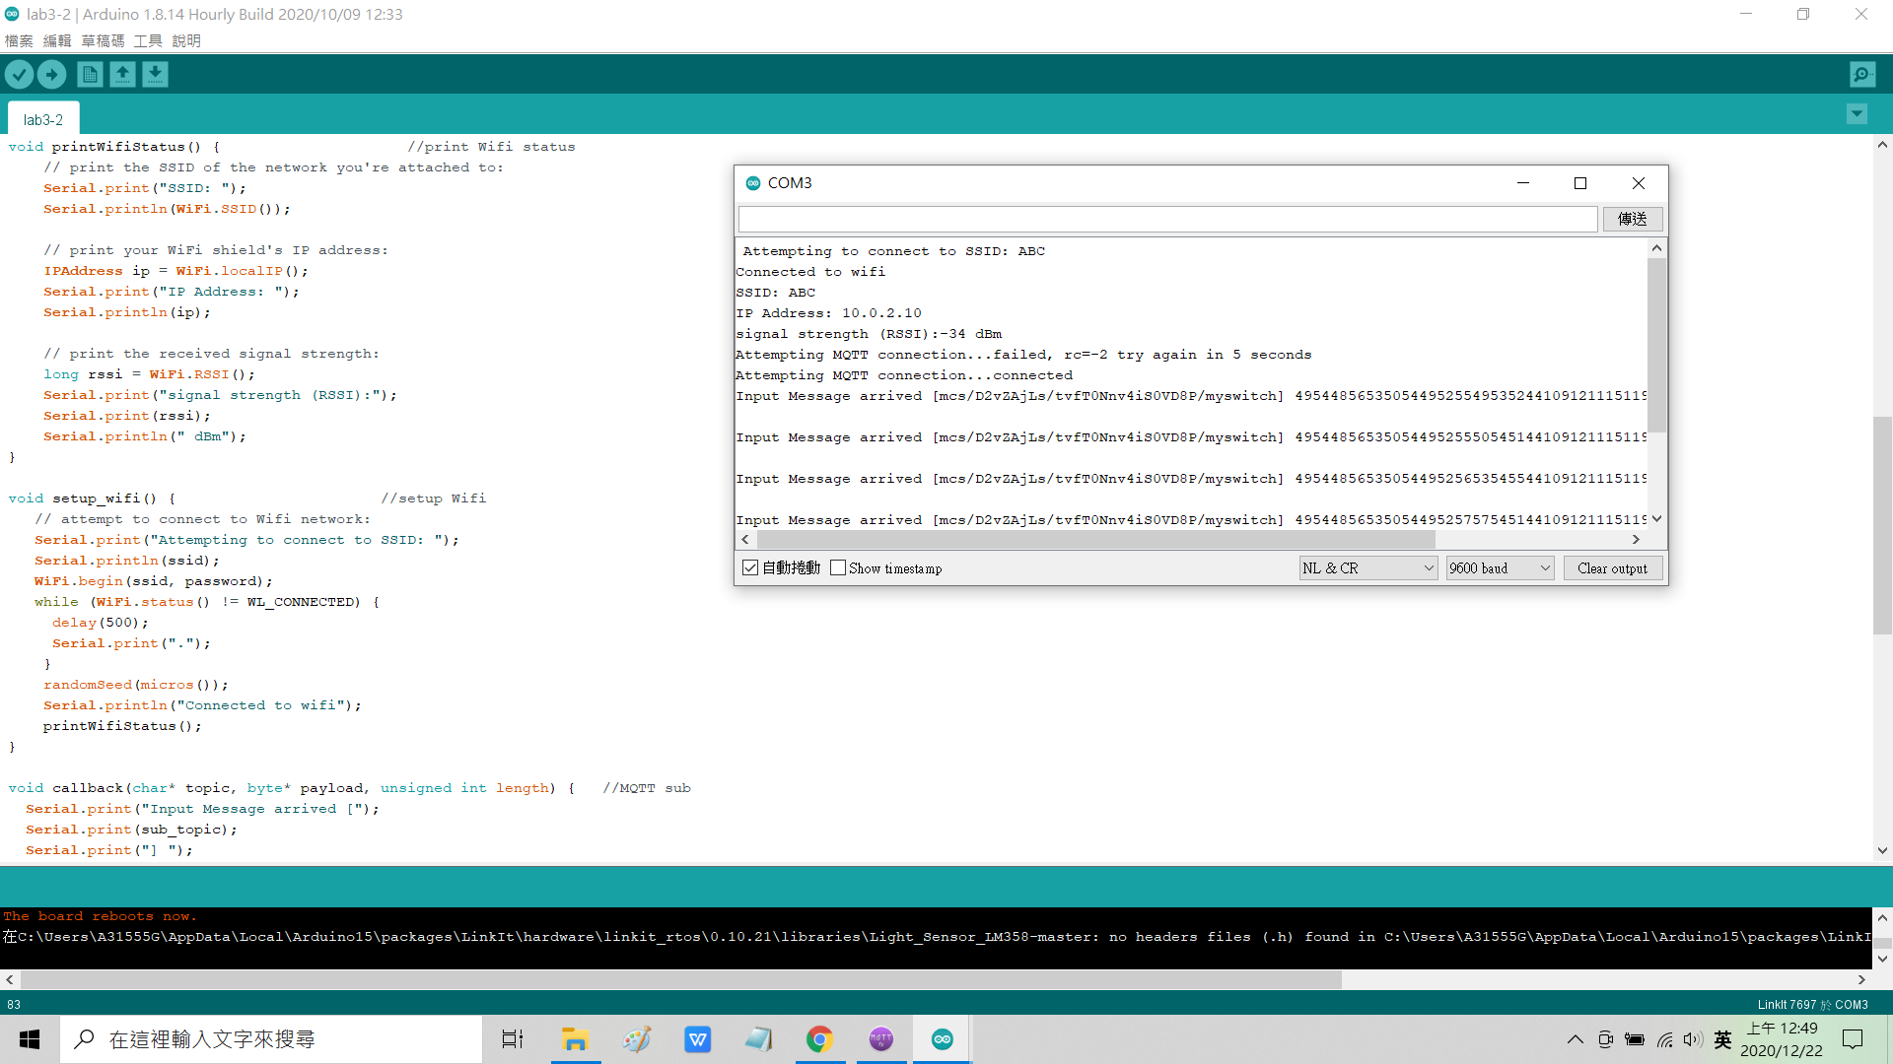

MQTT.fx subscribe MCS

